бюджетное профессиональное образовательное учреждение Вологодской области
«Череповецкий лесомеханический техникум им. В.П. Чкалова»

Специальность 09.02.07 «Информационные системы и программирование»

ПРАКТИЧЕСКАЯ РАБОТА «Таблицы в схемах и связи между ними»

Выполнили студенты 4 курса группы ИС-41

Игнатьев Ярослав
Афанасьев Даниил

СОДЕРЖАНИЕ

ВВЕДЕНИЕ 3
ТЕОРИЯ 4
ХОД РАБОТЫ 5
Задание 6.1. Добавить один столбец 5
Задание 6.2. Несколько столбцов одной командой 5
Задание 5.3. Таблица читателей 6
Цель: создать readers.reader_cards. 6
Задание 5.4. Связь между схемами 7
Задание 5.5. Таблица без указания схемы 7
Задание 5.6. План удаления схемы 8
ЗАКЛЮЧЕНИЕ 10
СПИСОК ИСПОЛЬЗОВАННЫХ ИСТОЧНИКОВ 11

ВВЕДЕНИЕ

Раздел посвящён изменению структуры уже существующих таблиц средствами ALTER TABLE. На практике схема БД редко остаётся неизменной: появляются новые атрибуты, меняются типы, снимаются устаревшие ограничения. При этом изменение структуры непустой таблицы сопряжено с ограничениями СУБД - нельзя добавить обязательный столбец без значения по умолчанию, нельзя сузить тип, если данные не помещаются, нельзя удалить столбец, пока на нём «висят» ограничения. Понимание этих ограничений и умение их обходить - обязательный навык разработчика.
Цель - освоить основные операции ALTER TABLE: добавление одного и нескольких столбцов, изменение типа и обязательности, удаление столбцов вместе со связанными ограничениями, добавление и снятие ограничений, переименование объектов.
Задачи: добавить столбцы в students и study_groups; отработать «ловушку» NOT NULL на непустой таблице; изменить размер и тип столбцов; выполнить сужение типа и убедиться в защите данных от усечения; удалить столбцы - в том числе с ограничением DEFAULT; добавить и снять ограничения на catalog.books; переименовать столбец и таблицу через sp_rename. После каждого задания структура проверяется через sp_help.

Работа выполняется в базах test_db (таблицы раздела IV) и library_db (таблицы раздела V).

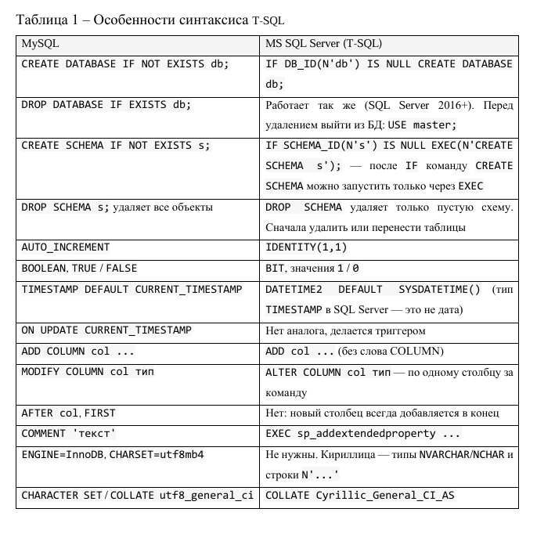
ТЕОРИЯ
Команды для проверки результата:
1) SELECT name FROM sys.databases; — список баз данных • SELECT name
2) FROM sys.schemas; — список схем текущей БД
3) EXEC sp_help 'схема.таблица'; — структура таблицы и ограничения
4) SELECT * FROM INFORMATION_SCHEMA.COLUMNS WHERE TABLE_NAME = 'имя'; — столбцы таблицы

ХОД РАБОТЫ

Подготовка: зафиксирована текущая структура таблиц раздела IV — по ней видно, какие столбцы и ограничения уже есть.
USE test_db;
GO
EXEC sp_help 'dbo.students';
EXEC sp_help 'dbo.study_groups';
EXEC sp_help 'dbo.teachers';
GO

Задание 6.1. Добавить один столбец
Цель: добавить в test_db.dbo.students столбец phone_number типа VARCHAR(20).
ALTER TABLE dbo.students
ADD phone_number VARCHAR(20) NULL;
GO

EXEC sp_help 'dbo.students';
Результат: столбец phone_number добавлен, тип varchar(20), допускает NULL.
Пояснение: в T-SQL при добавлении столбца ключевое слово COLUMN не пишется (в отличие от MySQL, где ADD COLUMN col ...).

Задание 6.2. Несколько столбцов одной командой
Цель: одной командой ALTER TABLE добавить в students три столбца: address NVARCHAR(200), is_active BIT DEFAULT 1, enrolled_on DATE DEFAULT сегодня.
ALTER TABLE dbo.students
ADD address NVARCHAR(200) NULL,
is_active BIT NOT NULL
CONSTRAINT df_students_is_active DEFAULT 1,
enrolled_on DATE NOT NULL
CONSTRAINT df_students_enrolled_on DEFAULT CAST(GETDATE() AS DATE);
GO

EXEC sp_help 'dbo.students';
Пояснение:
isbn - CHAR(13): ISBN-13 всегда 13 символов, фиксированная длина.
pages - необязательный, но если задан - строго больше 0 (0 страниц у книги не бывает).
copies_total - по умолчанию 1 (пришла хотя бы одна копия), значение не может быть отрицательным.

Задание 5.3. Таблица читателей
Цель: создать readers.reader_cards.
CREATE TABLE readers.reader_cards (
card_id INT IDENTITY(1,1) NOT NULL
CONSTRAINT pk_reader_cards PRIMARY KEY,
full_name NVARCHAR(150) NOT NULL,
phone_number VARCHAR(20) NULL,
email NVARCHAR(150) NULL,
registered_on DATE NOT NULL
CONSTRAINT df_reader_cards_registered DEFAULT CAST(GETDATE() AS DATE),
is_blocked BIT NOT NULL
CONSTRAINT df_reader_cards_blocked DEFAULT 0
);
Пояснение:
registered_on использует CAST(GETDATE() AS DATE), чтобы отбросить время и хранить только дату.
is_blocked BIT DEFAULT 0 - по умолчанию читатель не заблокирован.
email допускает NULL - не у всех читателей есть электронная почта.

Задание 5.4. Связь между схемами
Цель: создать loans.book_loans, которая ссылается сразу на две таблицы из разных схем - catalog.books и readers.reader_cards.
CREATE TABLE loans.book_loans (
loan_id INT IDENTITY(1,1) NOT NULL
CONSTRAINT pk_book_loans PRIMARY KEY,
book_id INT NOT NULL
CONSTRAINT fk_book_loans_book
FOREIGN KEY REFERENCES catalog.books(book_id),
card_id INT NOT NULL
CONSTRAINT fk_book_loans_card
FOREIGN KEY REFERENCES readers.reader_cards(card_id),
loan_date DATE NOT NULL
CONSTRAINT df_book_loans_loan DEFAULT CAST(GETDATE() AS DATE),
due_date DATE NOT NULL,
return_date DATE NULL,
CONSTRAINT ck_book_loans_due
CHECK (due_date > loan_date)
);
Пояснение:
Таблица loans.book_loans ссылается сразу на две таблицы из разных схем: catalog.books и readers.reader_cards.
CHECK (due_date > loan_date) - проверка на уровне таблицы: срок возврата обязан быть позже даты выдачи.
return_date - NULL допустим (книга ещё не возвращена).

Задание 5.5. Таблица без указания схемы
Цель: убедиться, что таблица без явной схемы создаётся в dbo, и понять, почему её имя не конфликтует с catalog.books.
-- 1. Создаём таблицу без схемы: ошибки нет
CREATE TABLE books (note NVARCHAR(100));

-- 2. Находим, в какой схеме она оказалась: результат — dbo (схема по умолчанию)
SELECT s.name AS schema_name, t.name AS table_name
FROM sys.tables t
JOIN sys.schemas s ON s.schema_id = t.schema_id
WHERE t.name = N'books';

-- 3. Удаляем по полному имени: таблица удалена, catalog.books не затронута
DROP TABLE dbo.books;
Результат: таблица создана в dbo, найдена в dbo, удалена по имени dbo.books. catalog.books при этом не тронута.
Ответ на вопрос - почему ошибки нет, хотя таблица books уже есть?
Потому что существующая таблица - это catalog.books (в схеме catalog), а новая создалась как dbo.books (в схеме dbo). Уникальность имени таблицы в SQL Server проверяется в пределах схемы, а не в пределах всей базы. Поэтому два объекта с одинаковым коротким именем в разных схемах - это нормально.

Задание 5.6. План удаления схемы
Цель: убедиться, что DROP SCHEMA работает только с пустой схемой, и составить корректный порядок удаления объектов.

Шаг 1. Пытаемся удалить схему catalog при наличии объектов:
DROP SCHEMA catalog;
Результат: ошибка
Cannot drop schema 'catalog' because it is being referenced by object 'books'.
(Точный объект в тексте может отличаться - сервер ссылается на первый объект, который он обнаружил в схеме.)
Пояснение: схема не пуста - в ней есть authors и books, причём на catalog.books ещё и ссылается loans.book_loans. DROP SCHEMA удаляет только пустые схемы.
Шаг 2. План удаления (записываем, НЕ выполняем - таблицы нужны в следующих разделах):
-- 1. Дочерняя таблица, ссылающаяся на catalog.books и readers.reader_cards
DROP TABLE loans.book_loans;

-- 2. Дочерняя таблица, ссылающаяся на catalog.authors
DROP TABLE catalog.books;

-- 3. Родительская таблица
DROP TABLE catalog.authors;

-- 4. Только теперь схема пуста
DROP SCHEMA catalog;

Логика порядка: сначала удаляются дочерние таблицы (те, что содержат FOREIGN KEY), затем родительские, и в самом конце - сама схема, когда в ней не осталось объектов. Нарушение порядка приводит к ошибке ссылочной целостности.

ЗАКЛЮЧЕНИЕ

В ходе работы созданы четыре связанные таблицы, распределённые по трём пользовательским схемам:
Таблицы | Схема | Ключевые ограничения
authors | catalog | PK, CHECK на год, DEFAULT на страну
books | catalog | PK, FK → catalog.authors, UNIQUE на ISBN, CHECK на pages и copies, DEFAULT на copies
reader_cards | readers | PK, DEFAULT на дату регистрации и флаг блокировки
book_loans | loans | PK, два FK в разные схемы, DEFAULT на дату выдачи, CHECK на due > loan
Отработаны ключевые навыки раздела:
Размещение таблиц в явных схемах через полные имена — это делает БД читаемой и позволяет группировать объекты по назначению.
Связи между схемами. loans.book_loans ссылается на таблицы из двух других схем; FOREIGN KEY работает независимо от схемы.
Проверка на уровне таблицы CHECK (due_date > loan_date) — такие условия невозможно записать на уровне отдельного столбца.
Схема по умолчанию — dbo. Таблица без явной схемы попадает именно туда, и её имя не конфликтует с catalog.books, потому что уникальность проверяется в пределах схемы.
DROP SCHEMA удаляет только пустую схему. Экспериментально получена ошибка, составлен корректный порядок: сначала дочерние таблицы, затем родительские, и лишь затем сама схема.

СПИСОК ИСПОЛЬЗОВАННЫХ ИСТОЧНИКОВ

- Официальная документация Microsoft Learn. Язык Transact-SQL (T-SQL) [Электронный ресурс]. – Режим доступа: https://learn.microsoft.com/ru-ru/sql/t-sql/language-reference?view=sql-server-ver16
- Официальная документация Microsoft Learn. SQL Server Management Studio (SSMS) [Электронный ресурс]. – Режим доступа: https://learn.microsoft.com/ru-ru/ssms/sql-server-management-studio-ssms
- Методические рекомендации для оформления отчета (составлены Материковой А.А)

